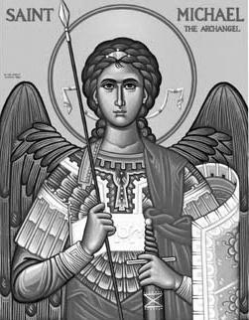

Rímskokatolícka Cirkev

Farnosť

Sv. Michala Archanjela

tel.: 032 – 779 41 76 e-mail: farnost.pobedim@abu.sk

Farské oznamy pre Pobedim
6. – 12. novembra 2023
Po | Féria
Ut | Féria | 18.00 | + Bohuš Rehák, manželka Anna, zať Jozef (274)
St | Sv. Adeodatus I. | 17.00 | + Vojtech Miklovič, manželka Antónia, dcéra a zať (269)
Št | Výročie posviacky Lateránskej baziliky | 17.00 | + Ján a Justína
Pi | Sv. Lev Veľký | 18.00 | + Vladimír Mitošinka
So | Sv. Martin z Tours | 7.30 | + farníci padlí v 1. svetovej vojne
Ne | 32. nedeľa cez rok | 7.30  10.30 | + Emil Urbánek a rodičia z oboch strán  + Štefan a Ľudmila a rodičia (289)

- Upratovanie – Č.d.: 379, 390, 456, 396. Ďakujem predchádzajúcej skupine za ich službu.
- Zmena – Počas zimného obdobia budú sv. omše v stredu a štvrtok o 17.00.
- Pobožnosť – Dnes o 15.00 bude pobožnosť na 1. nedeľu. V štvrtok sa 30 min pred sv. omšou pomodlíme Korunku k sv. Jozefovi.
- Novéna – 13.-21.11. sa v Bazilike sv. Mikuláša v Trnave koná tradičná novéna k Panne Márii Trnavskej. Program nájdete na nástenke.
- Odpustky - 1.-8.11. môžeme získať odpustky pre duše v očistci, keď navštívime cintorín, pomodlíme sa za zosnulých, prijmeme spoveď, Sv. prijímanie a pomodlíme sa na úmysel Sv. otca. 2.11. môžeme získať odpustky pre duše v očistci, keď navštívime kostol, prijmeme spoveď, Sv. prijímanie a pomodlíme sa Otče náš, Verím v Boha a na úmysel Sv. otca. Jedna spoveď stačí na všetky odpustky.
- Intencie – Začal som zapisovať úmysly na 1. polrok 2024.
- Milodar – Bohuznámi darovali na kostol milodar 100€, 1000€ a 200€, 50€. Veľká vďaka!
JCLic. Ľuboš Tvrdý, farár

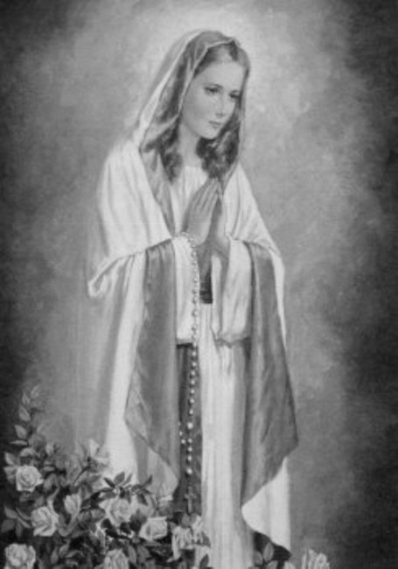

Rímskokatolícka Cirkev

Farnosť

Sv. Michala Archanjela

tel.: 032 – 779 41 76 e-mail: farnost.pobedim@abu.sk

Farské oznamy pre Bašovce
6. – 12. novembra 2023

Po | Féria
Ut | Féria | 17.00 | + Michal a Jozefína Melicheroví,  syn Michal, dcéra Alojzia (146)
St | Féria
Št | Výročie posviacky Lateránskej baziliky
Pi | Sv. Lev Veľký | 17.00 | Poďakovanie za 50 rokov manželstva s prosbou o zdravie a Božie požehnanie pre celú rodinu
So | Sv. Martin z Tours
Ne | 32. nedeľa cez rok | 9.00 | zomrelí z farnosti

- Pobožnosť - Dnes o 16.00 bude pobožnosť na 1. nedeľu. V piatok sa 30 min pred sv. omšou pomodlíme Korunku k sv. Jozefovi.
- Novéna – 13.-21.11. sa v Bazilike sv. Mikuláša v Trnave koná tradičná novéna k Panne Márii Trnavskej. Program nájdete na nástenke.
- Odpustky - 1.-8.11. môžeme získať odpustky pre duše v očistci, keď navštívime cintorín, pomodlíme sa za zosnulých, prijmeme spoveď, Sv. prijímanie a pomodlíme sa na úmysel Sv. otca. 2.11. môžeme získať odpustky pre duše v očistci, keď navštívime kostol, prijmeme spoveď, Sv. prijímanie a pomodlíme sa Otče náš, Verím v Boha a na úmysel Sv. otca. Jedna spoveď stačí na všetky odpustky.
- Intencie - Začal som zapisovať úmysly na 1. polrok 2024.

JCLic. Ľuboš Tvrdý, farár

